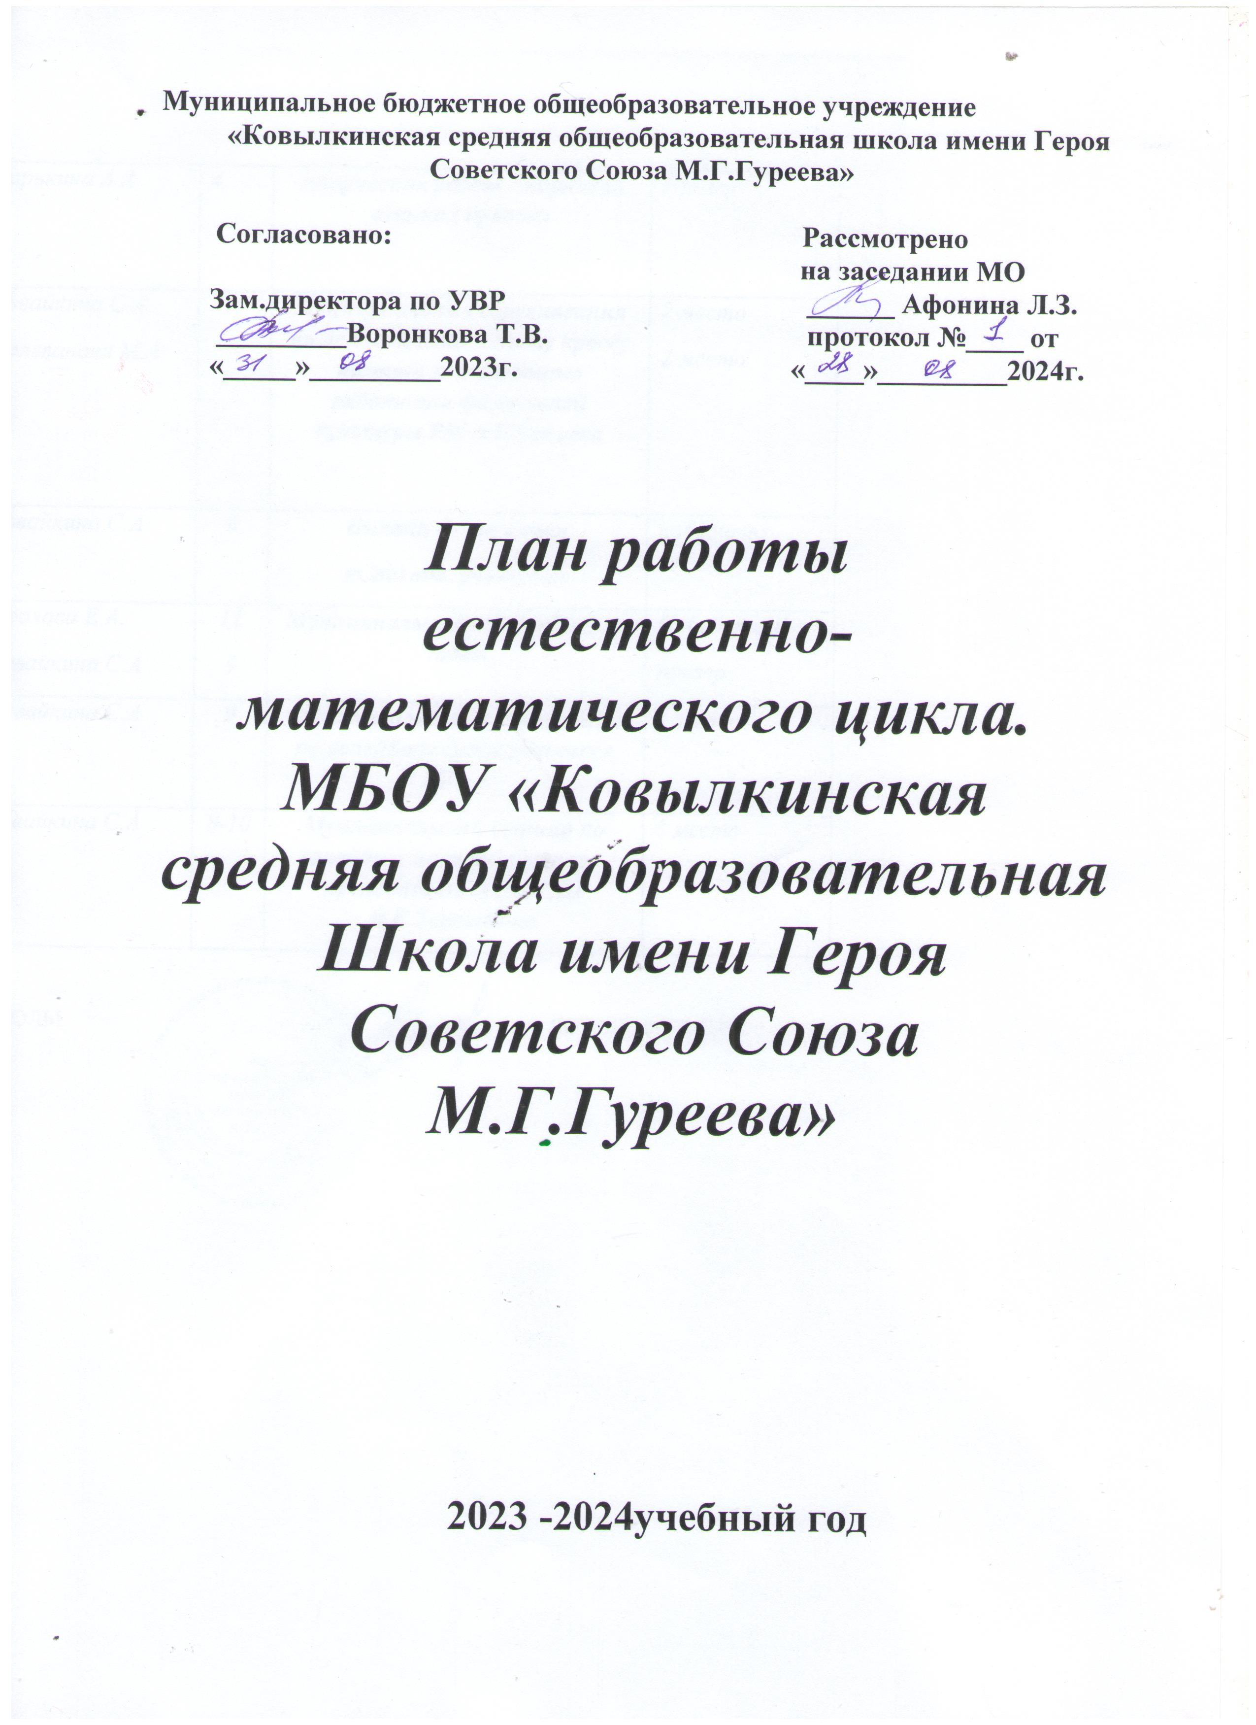

План работы школьного объединения учителей естественно-математического цикла на 2023-2024 учебный год

Цель деятельности МО: создание условий для повышения профессионального уровня учителей естественного-математического цикла и организации образовательного процесса в общеобразовательной школе, ориентированного на развитие их индивидуальности, формирование готовности к самообучению и саморазвитию.
Задачи на 2023– 2024учебный год.
Внедрение в практику работы учителей современных образовательных технологий (проектных, исследовательских) через организацию деятельности творческих групп учителей.
Повышение качества знания учащихся и усиление работы с олимпийским резервом школы.
Совершенствование технологии, подготовки и проведения личностно-ориентированного урока в современной школе.
Создание условий для развития рефлексивной культуры учителя и учащихся.

Организационная работа

№ п/п | Мероприятие | Срок | Ответственный
1 | Организация участия учителей МО в муниципальных, региональных и всероссийских мероприятиях, посвященных проблемам преподавания математики, информатики, физики, географии, технологии, физической культуры, ОБЖ | В течение года | Зам. директора по УВР
2 | Организация и проведение школьного тура предметных олимпиад | Октябрь | Учителя, рук. МО
3 | Организация индивидуальных занятий и консультаций для победителей школьных олимпиад, их подготовка к муниципальным предметным олимпиадам | Ноябрь | Рук. МО
4 | Организация участия победителей школьных олимпиад по математике, информатике, физики, биологии, химии, географии, физкультуре, ОБЖ, технологии в муниципальных олимпиадах. Подготовка аналитического отчета о проведении школьных олимпиад и участия в муниципальных олимпиадах | Декабрь | Рук. МО
5 | Организация работы по курсовой переподготовке учителей:  - Уточнение списка учителей, нуждающихся в курсовой переподготовке в 2019-2020 учебном году  - Отчет учителей о прохождении курсов | В течение года  Май | Рук. МО
6 | Участие педагогов в школьном смотре учебных кабинетов | Август | Рук. МО
7 | Организация взаимодействия по обеспечению преемственности и непрерывности образования между учителями (на этапе перехода из начальной школы в основную) | В течение года | Рук. МО, учителя
8 | Организация деятельности родительского всеобуча | В течение года | Рук. МО, учителя

Информационная работа

№ п/п | Мероприятие | Срок | Ответственный
1 | Изучение нормативных документов:  - Методические рекомендации по вопросам введения федерального стандарта основного общего образования, разработанные российской академией образования.  - Федеральный закон № 273-ФЗ 29 декабря 2012 г. Часть 2 статья 6  - Программ по предметам | Август  Сентябрь  Сентябрь | Рук. МО  Учителя  Учителя
2 | Информирование членов МО о новинках методической литературы | В течение года | Рук. МО
3 | Создание банков, данных по различным направлениям деятельности:  - Банк данных об учителях МО  - Банк данных контрольно-измерительных и диагностических материалов | Август  В течение года | Рук. МО
4 | Информационная работа с родителями учеников 5-11 классов:  - Дни открытых дверей  - Родительские собрания  - Работа консультационного пункта  - Участие родителей в работе психолого-педагогических консилиумов | В течение года | Рук. МО, учителя
5 | Изучение методики организации исследовательской деятельности старших школьников по математике, информатике, физики, биологии, химии, географии | Сентябрь | Учителя предметники

Научно-методическая работа

№ п/п | Мероприятие | Срок | Ответственный
1 | Заседания ШМО
№1 | - Рассмотреть план работы МО на 2023-2024 учебного года и рабочие программы по предметам, элективным курсам и курсам по выбору.  - Обсуждение типовых ошибок, допущенных в ВПР ,способы их предупреждения . | август | Рук. МО
№2 | - Совершенствование качеств знаний в организации и модернизации содержания адаптационного периода учащихся 5 класса. (входной контроль по математике в 5 классе).  - Организация подготовки к предметным олимпиадам  - Утверждение графика проведения предметных недель | Сентябрь | Учителя математики  Учителя математики
№3 | - Результаты школьных предметных олимпиад.  - Подготовка к проведению муниципальных предметных олимпиад.  - Итоги мониторинга за 1 четверть. Психолого-педагогическое сопровождение низкомотивированных и неуспевающих обучающихся. | Ноябрь | Учителя МО
№4 | - Формирование общеучебных умений и навыков на уроках математики, физики, информатики, биологии, химии, физкультуры, технологии, ОБЖ  - Анализ учебной работы за 1 полугодие 2023-2024 учебного года  - Об итогах муниципальной предметной олимпиады.  - Обмен опытом работы учителей с неуспевающими учащимися | Январь | Рук. МО  Зам.директора по УВР
№5 | - Управление процессом формирования УУД согласно требованиям ФГОС ООО  - Работа учителей над темами самообразования  - Проведение пробных экзаменов в 9х; 11ом классах по математике | Март | Рук. МО
№6 | - Индивидуальная методическая работа учителя как один из путей повышения уровня профессионального мастерства  - Результаты итоговых контрольных работ за 2 полугодие | Май | Учителя МО  Рук. МО
2 | Участие в работе муниципальных семинаров: |  | Зам. директора по УВР, рук. МО, учителя
2 | - Посещение семинаров | По плану | Зам. директора по УВР, рук. МО, учителя
3 | Предметные недели МО. Организация и участия, учащихся в международной играх | В течение года  В течение года | Рук. МО, учителя  учителя
4 | Подготовка методических рекомендаций для учителей МО:  - Организация адаптационного периода 5-классников  - «Портфолио» 5-классника  - Организация исследовательской деятельности учащихся по математике, физике, информатике, биологии, химии, технологии | В течение года | Учителя
5 | Подготовка к публикации в школьной газете статьи о работе МО учителей естественно-математического цикла | Сентябрь-май | Учителя

Диагностико - аналитическая деятельность

№ п/п | Мероприятие | Срок | Ответственный
1 | Диагностические исследования  - Профессиональные затруднения учителя математики 5 класса  - Использование здоровье сберегающих технологий на уроках  - Психологический портрет учителя. Опыт самодиагностики.  - Диагностика готовности учащихся 4 класса к переходу в основную школу (математика) | Сентябрь  Ноябрь  Январь  апрель | Рук. МО, психолог
2 | Планирование работы на 2023-2024 учебный год | август | Рук. МО
2 | Итоги работы МО за 2023-2024учебный год | Май | Рук. МО
2 | «Выбор пути» с целью определения условий наиболее полного удовлетворения образовательных потребностей детей и родительских ожиданий | Октябрь | Рук. МО
2 | Анкетирование родителей, учащихся 4 класса «готов ли ваш ребенок к обучению математике в основной школе?» | Май | Учитель математики 5 класса, психолог
3 | Мониторинговые исследования  - Качества ЗУН учащихся 5-11 классов по математике, физике, информатике, биологии, химии  - Индивидуальной методической работы членов МО | В течение года согласно плану ВШК  Декабрь, май | Рук. МО, учителя  Рук. МО
4 | Анализ работы методического объединения учителей естественно-математического цикла | Июнь | Рук. МО

График взаимопосещения уроков

Кто посещает Ф.И.О. | Предмет | У кого посещает Ф.И.О. | Сроки проведения
Афонина Л.З.  Громов А.А. | Математика  Математика | Громов А.А.  Афонина Л.З. | 1-я неделя каждого месяца вторник  2-я неделя каждого месяца понедельник
Ерочкин Р.Г.  Громов А.А. | Информатика  Физика  Математика | Громов А.А.  Ерочкин Р.Г. | 2-я неделя каждого месяца среда  3-я неделя каждого месяца среда
КонкинаА.Е.  Горбунова Т.А. | Технология  Технология | Горбунова Т.А.  Конкина А.Е. | 4-я неделя каждого месяца пятница  4-я неделя каждого месяца пятница
Сиротина Т.И.  Конкина А.Е. | Биология  Химия | Конкина А.Е.  Сиротина Т.И. | 3-я неделя каждого месяца  вторник  2-я неделя каждого месяца среда

График открытых уроков

Ф.И.О. | Предмет | Тема | Сроки проведения
Афонина Л.З. | Математика  6 класс | «Обыкновенные дроби» | декабрь
Громов А.А. | Математика  10 класс | «Формулы приведения» | февраль
Горбунова Т.А. | Физика 8 класс | Закон сохранения и превращения энергии в механических и тепловых процессах | октябрь
Полеванова М.А. | Физическая культура 6 класс | «прыжки в длину» | апрель
 |  | Индивидуальные и коллективные средства защиты личного состава | январь
Сиротина Т.И. | Биология  5 класс | Шляпочные грибы | январь
Конкина А.Е. | Химия  8 класс | «Растворы» | март

График проведения предметных недель

Предметная неделя | Ответственные | Сроки проведения
Неделя науки и творчества (математики, физики, информатики) | Афонина Л.З.  Громов А.А.  Горбунова Т.А.  Ерочкин Р.Г. | февраль
Неделя физической культуры, технологии, ОБЖ | Полеванова М.А.  Конкина А.Е.  Горбунова Т.А. | ноябрь
Неделя биологии и химии | СиротинаТ.И.,  Конкина А.Е. | декабрь

Изучение, обобщение и распространение опыта работы

Направления работы мероприятия | Ответственный | Срок выполнения | Форма

Прохождение курсов учителями МО естественно-методического цикла

№ п/п | Ф.И.О. | 2018 | 2019 | 2020 | 2021 | 2022 | 2023
1 | Ерочкин Р.Г. |  |  |  |  | 4.10-14.10 ОВЗ | 1
2 | Афонина Л.З. |  |  |  | 20.11-17.12 | 22.08-30.08
3 | Полеванова М.А. |  |  |  | 8.11-22.11
4 | Горбунова Т.А. |  |  |  | 29.10 физика
5 | Громов А.А. |  | 11.12-20.12
6 | Сиротина Т.И. |  |  |  |  |  | 11.05-23.05 биология,10.04-27.04 география
7 | Конкина А.Е. |  |  | -. | 1 |  | 31.08 переподготовка технология,10.05-22.05 химия
8 | Ковайкина С.А. |  |  | 11.11 физкультура

Прохождение аттестации учителями МО
естественно-математического цикла

№  п/п | Ф.И.О. | 2018 | 2019 | 2020 | 2021 | 2022 | 2023 | 2024
1 | Ерочкин Р.Г. |  |  |  | .
2 | Афонина Л.З. | 14.03 первая категория |  |  |  |  | 12.05 1 кат
3 | Полеванова М.А. |  |  | 12.02 высш.
4 | Горбунова Т.А. |  |  |  |  | соответствие
5 | Громов А.А. |  |  |  |  | 09.03 высш.
6 | Сиротина Т.И. |  |  |  |  | 22.11.высшая
7 | Конкина А.Е. |  |  | 12.02 первая кат. |  |  |  | .
8 | Ковайкина С.А. |  |  | 11.11 первая кат.

Сведения о темах самообразования учителей МО

Ф.И.О. | Тема самообразования
Ерочкин Роман Григорьевич | Повышение качества образования на уроках физики и внеурочных занятиях в условиях перехода на ФГОС, по достижению максимальных результатов в обучении ,развитии.
Афонина Лидия Зиновьевна | Повышение качества математического образования в условиях ФГОС, через формирование системы педагогических средств.
Громов Алексей Алексеевич | Развитие интеллектуального и творческого потенциала обучающихся через внедрение в образовательный процесс новых образовательных технологий в соответствии с требованиями ФГОС и профессиональном самоопределении учащихся.
Полеванова Маргарита Алексеевна | Формирование личности, готовой к активной творческой самореализации в пространстве общечеловеческой культуры ,через формирование системы педагогических средств.
Горбунова Татьяна Алексеевна | Основы безопасности и жизнедеятельности как цель здорового образа жизни в воспитании кадетского движения, по достижению максимальных результатов в обучении,развитии.
Сиротина Татьяна Ивановна | Экологическое воспитание школьников на уроках биологии, через формирование системы педагогических средств по достижению максимальных результатов в обучении, развитии.
Конкина Анна Евгеньевна | Активизация познавательной деятельности учащихся на уроках химии, через формирование системы педагогических средств по достижению максимальных результатов в обучении, развитии и профессиональном самоопределении учащихся.

Банк данных учителей естественно-математического цикла

№ п/п | Ф.И.О. | Год рождения | Образование | специальность | предмет | Пед. стаж | Категория | награды | телефон
1 | Ерочкин Роман Григорьевич | 14.03.1993 | Высшее  МГПИ  им. Евсевьева | Учитель информатики | Информатика | 1 | Соответствие |  | 89510555050
2 | Афонина Лидия Зиновьевна | 13.031961 | Высшее  МГПИ  им. Евсевьева | Учитель математики | математика | 39 | 1 Категория | Грамота Главы администрации Ковылкинского района. Почетная грамота Главы РМ. Нагрудный знак «Почетный работник общего образования» | 89371759990
3 | Полеванова Маргарита Алексеевна | 07.04.1960 | Высшее | Учитель физической культуры | Физическое воспитание | 40 | Высшая категория 12.02.2020 | Премия Главы РМ Диплом Главы администрации Ковылкинского района Нагрудный знак «Почетный работник общего образования» | 89875720679
4 | Горбунова Татьяна Алексеевна | 18.12.1967 | Высшее | Учитель физики | Физика ,технология |  | Соответствие занимаемой должности |  | 89271880240
5 | Громов Алексей Алексеевич | 25.09.1993 | Высшее  МГПИ  им. Евсевьева | Учитель математики | математика | 10 | Высшая 09.03 2022 |  | 89279715111
6 | Сиротина Татьяна Ивановна | 19.01.1980 | Высшее  МГУ  им. Огарева  г | Учитель географии | биология | 21 | Высшая 22.112022 |  | 89520754949,2-33-45
7 | Конкина Анна Евгеньевна | 12.10.1967 | ДВГУ 1990г. | Химия, преподаватель | Химия,технология,ОБЖ. | 33 | 1категория 12.02.2020 |  | 89271962796

